JOBSHEET PRAKTIKUM PYTHON – MODUL 4 (GUI: TKINTER & PYSIMPLEGUI)
Identitas Jobsheet
Nama Siswa/Kelompok | Benjamin Raphael Adityavarman
Kelas/Semester | X-6
Mata Pelajaran | Informatika / TIK
Judul Praktikum | Python – Modul 4 (GUI: Tkinter & PySimpleGUI)
Tanggal Praktikum | 4 Juni 2026
Guru Pembimbing | Sir Ridwan

Tujuan Praktikum
Tujuan Umum:
- Peserta didik memahami konsep dan penerapan Python – Modul 4 (GUI: Tkinter & PySimpleGUI).
Tujuan Khusus:
- Peserta mengenal dan memahami fungsi dasar dari Python – Modul 4 (GUI: Tkinter & PySimpleGUI).

Dasar Teori / Landasan Teori
GUI (Graphical User Interface) memudahkan interaksi program melalui elemen visual. Python mendukung GUI melalui Tkinter dan PySimpleGUI.

Langkah-langkah Praktikum
1. Instal PIP dan library GUI (Tkinter, PySimpleGUI)
2. Buat program GUI sederhana dengan Tkinter (pack, grid, place)
3. Buat program sapaan dengan input teks
4. Buat kalkulator sederhana dengan Tkinter
5. Gunakan PySimpleGUI untuk membuat form dan viewer

Alat dan Bahan
Alat/Bahan | Keterangan
Komputer / Laptop | Untuk menjalankan Python dan Visual Studio Code
Python | Interpreter Python yang sudah terinstal
Visual Studio Code | Sebagai text editor / IDE
Koneksi Internet | Jika diperlukan untuk mencari referensi atau menginstal paket tambahan

Keselamatan Kerja
1. Gunakan komputer/laptop dengan hati-hati.
2. Simpan file project secara berkala untuk menghindari kehilangan data.
3. Pastikan Python dan library yang digunakan sudah sesuai.
4. Hindari kesalahan penghapusan file project tanpa backup.
5. Tutup semua aplikasi setelah selesai praktikum.

Data Hasil Percobaan
Tuliskan hasil kerja, kode program, dan tangkapan layar dari output yang berhasil dijalankan di bawah ini:
............................................................
INPUT
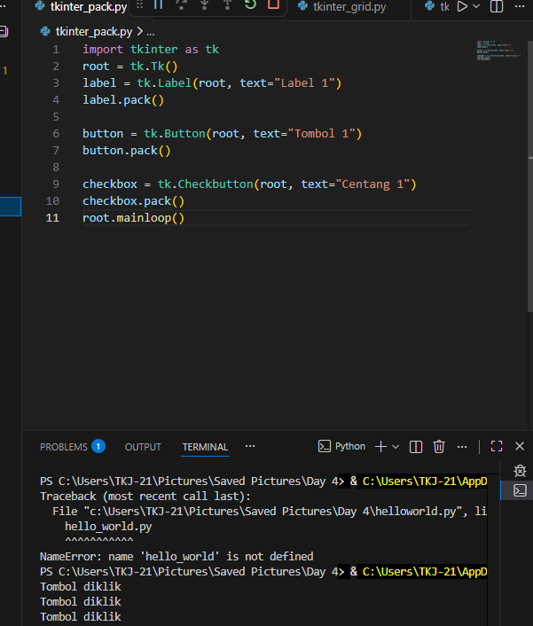
OUTPUT
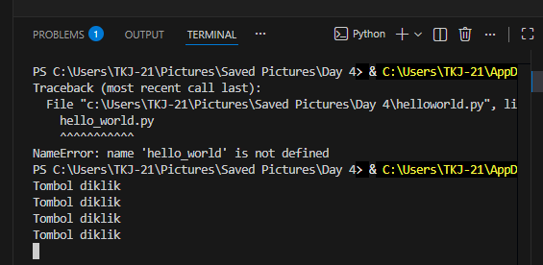

INPUT
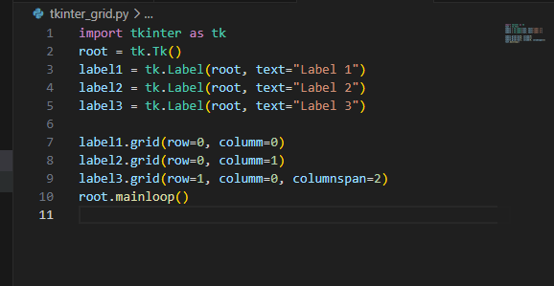
OUTPUT
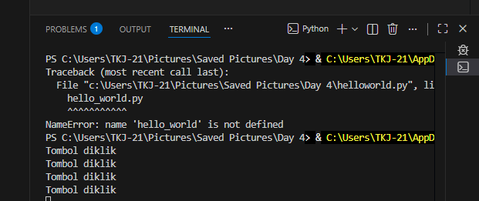
INPUT
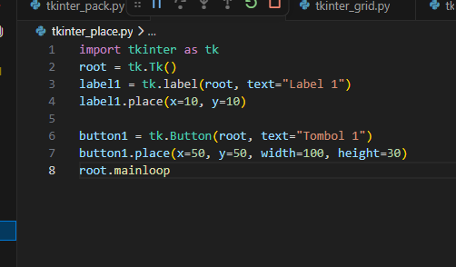
OUTPUT
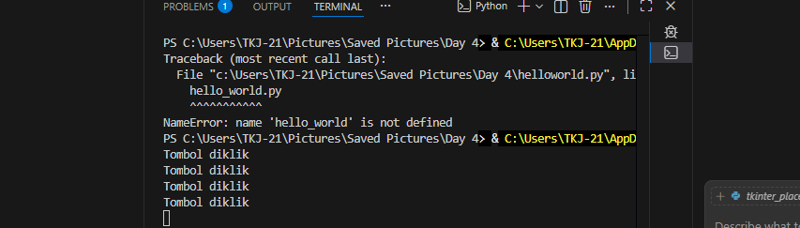
INPUT 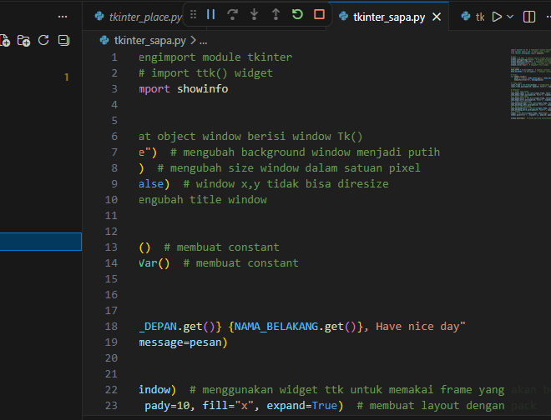

OUTPUT
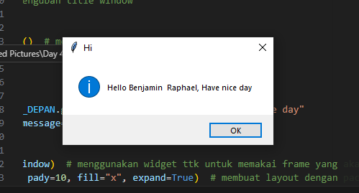
INPUT
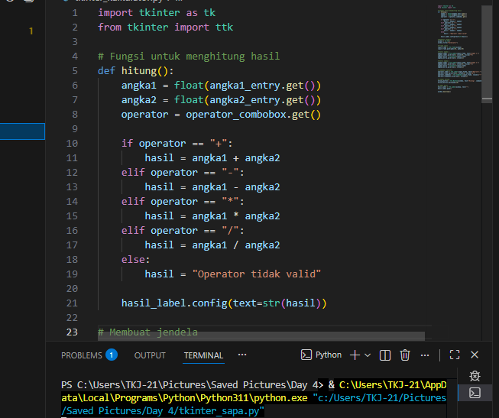
OUTPUT
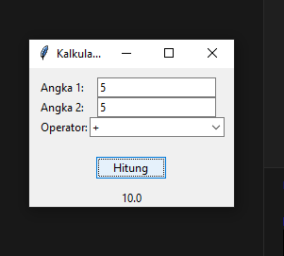
INPUT
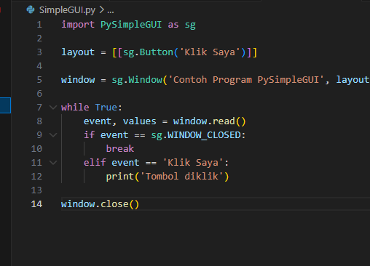
OUTPUT
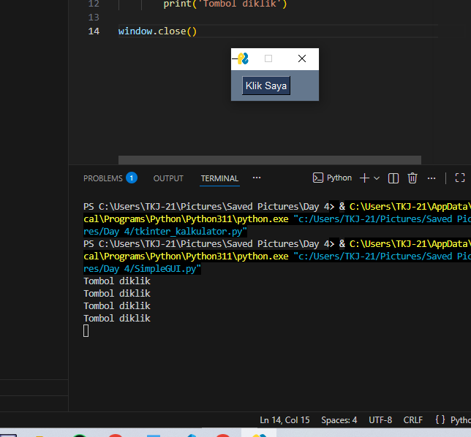
INPUT
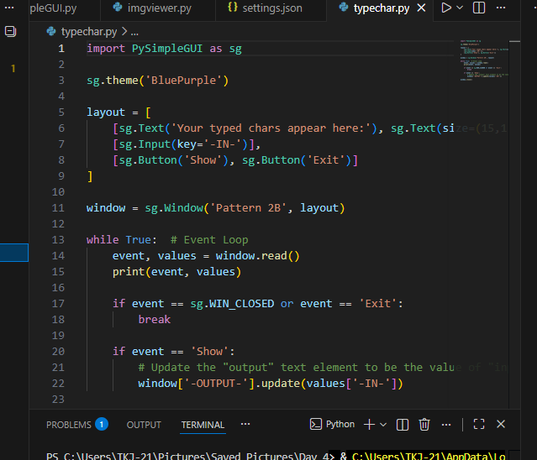
OUTPUT
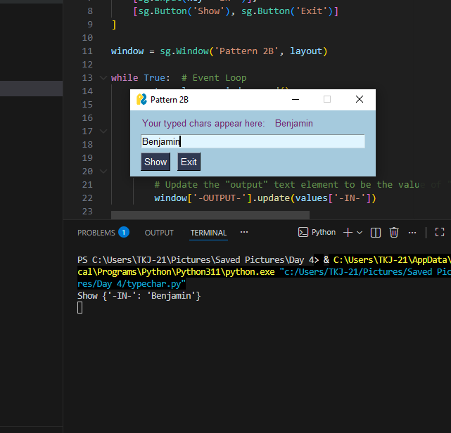
INPUT
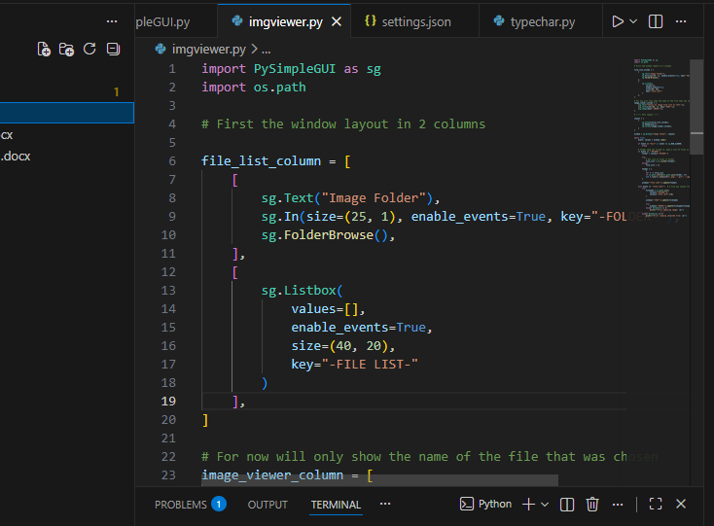
OUTPUT
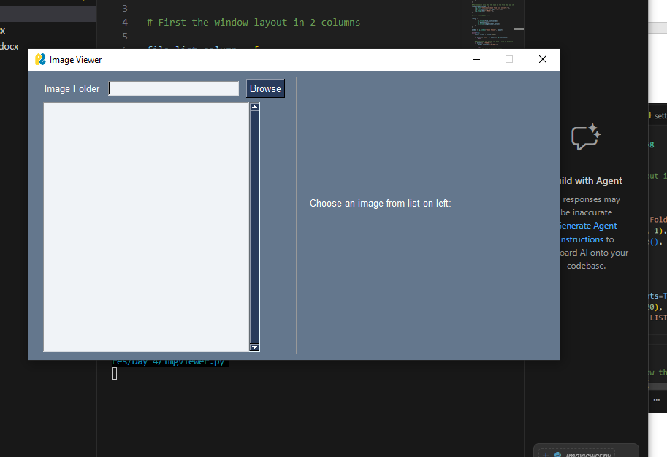

Analisis dan Pertanyaan Diskusi
- Apa fungsi utama dari program yang dibuat pada praktikum ini? Fungsi utama program pada praktikum ini adalah untuk membuat antarmuka pengguna (GUI) menggunakan Tkinter atau PySimpleGUI sehingga pengguna dapat berinteraksi dengan program secara lebih mudah melalui jendela, tombol, label, dan komponen GUI lainnya
2. Bagaimana alur kerja kode Python yang telah ditulis? Alur kerja program dimulai dengan mengimpor library GUI (Tkinter atau PySimpleGUI), kemudian membuat jendela utama, menambahkan komponen seperti label, tombol, atau input, mengatur tata letaknya, dan menjalankan program menggunakan event loop (mainloop()) agar jendela tetap aktif dan dapat menerima interaksi dari pengguna.
3. Apa kesulitan yang ditemui saat pembuatan program dan bagaimana solusinya? Kesulitan yang sering ditemui adalah kesalahan penulisan sintaks, pengaturan tata letak widget, atau program yang tidak menampilkan jendela sesuai harapan. Solusinya adalah memeriksa kembali kode, membaca pesan error yang muncul, memahami penggunaan widget dan layout manager (pack, grid, atau place), serta melakukan pengujian secara bertahap.
4. Bagaimana pengembangan lebih lanjut dari program ini? Program dapat dikembangkan dengan menambahkan fitur input data, penyimpanan data ke file atau database, validasi data, menu navigasi, serta tampilan yang lebih menarik dan interaktif agar lebih sesuai dengan kebutuhan pengguna.
5. Apa manfaat program ini jika dikembangkan lebih jauh? Jika dikembangkan lebih lanjut, program dapat digunakan untuk membantu berbagai aktivitas seperti pengelolaan data siswa, sistem kasir, sistem parkir, dan aplikasi administrasi lainnya sehingga pekerjaan menjadi lebih cepat, mudah, dan efisien.

Kesimpulan
Peserta didik mampu membuat dan memahami cara kerja Python – Modul 4 (GUI: Tkinter & PySimpleGUI) menggunakan Python.

Tugas / Evaluasi
1. Buat program Kasir menggunakan Tkinter atau PySimpleGUI
2. Buat program Parkir menggunakan Tkinter atau PySimpleGUI
3. Buat program Data Siswa menggunakan Tkinter atau PySimpleGUI

